高英高級工商職業學校
Kao Ying Industrial Commercial Vocational High School

教師專題研究（製作）報告



溫度控制電壓調節器

老師姓名： 洪寶玩 老師
科 別： 電 機 科

中 華 民 國 102年01月
中文摘要
本專題研製一低成本之溫控式電壓調節器，可將家中固定值之交流電壓源110V轉換成無段可變式之交流電壓源0~110V，而實際輸出值是依室內溫度自動調節。其運作有二種模式可供選擇：一、正向運作模式，可供電風扇負載運作；二、負向運作模式，可供電暖器負載運作。此兩種電器無需任何改裝，只要將其電源線插頭接到此控制器輸出端，則其功率輸出之控制，將由原本人工手動有段切換式的操作模式轉變成完全自動化的溫控式無段的操作模式。電風扇之送風量將自動隨室溫之升高（降低）而變強（弱），而電暖器之發熱量則自動隨室溫之降低（升高）而加大（減少）。
關鍵字：風量控制、溫度感測、電壓控制、發熱量控制

目 錄

中文摘要 i
目錄 ii
表目錄 iii
圖目錄 iv
壹、前言 01
一、研究（製作）製作動機 01
二、研究（製作）目的 01
三、研究（製作）架構 02
四、研究（製作）預期成效 03
貮、理論探討 04
參、專題研究（製作）過程或方法 07
一、研究（製作）設備及器材 07
二、研究（製作）方法與步驟 10
三、研究（製作）製作 15
肆、研究（製作）成果 17
伍、研究（製作）結論與建議 19
一、結論 19
二、建議 20
參考文獻 22

表目錄
表1專題製作使用儀器（軟體）主電路材料表.............................................................07
表2專題製作使用儀器（軟體）溫度感測電路材料表.................................................08
表3專題製作使用儀器（軟體）信號調節電路材料表.................................................09
表4研究製作計畫書.........................................................................................................15
表5使用器材.....................................................................................................................16
表6靜態反應輸出之測試結果(電風扇)..........................................................................19
表7靜態反應輸出之測試結果(電暖器)..........................................................................20

圖目錄
圖1研究架構流程圖........... ....... .................................................................................02
圖2實體成果........................... .....................................................................................04
圖3電路方塊圖.................................... ........................................................................05
圖4製作流程方塊圖...................... ..............................................................................06
圖5 AD590......................................................................................................................10
圖6 LM324接腳............................................................................................................10
圖7 TCA785接腳..........................................................................................................11
圖8 TRIAC元件............................................................................................................12
圖9 TRIAC元件之四種觸發摸式................................................................................12
圖10溫度感測電路.......................................................................................................13
圖11直流電源供應器替代AD590輸出.....................................................................14
圖12風速隨室温高低轉速不同...................................................................................17
圖13室温29⁰C達到定速定壓.....................................................................................17
圖14温度越低電暖器熱量越高...................................................................................17
圖15室温11℃以後達到全壓供電...............................................................................17
圖16研究成果圖...........................................................................................................18

壹、前言
一、研究動機
電風扇與電暖器是常見的季節性電器，在炎炎夏季高溫時節，電風扇是用來散熱取涼的電器，其除常單獨運作外，亦常搭配冷氣機運作以提升冷房效率而節省電能。在此種搭配的運作模式下，若電風扇之送風量能適時加以調節，即室溫高時調大其送風量，室溫下降時調降其送風量，如此除可更節省電能外，亦可促進室內空間恆溫之舒適性。但是，一般的電風扇需以人工手動方式切換強、中、弱三種模式來改變其送風量，如此一來卻有其操作上的不便性。而在寒冬低溫氣候，電暖器則是被用以發熱取暖的電器，其發熱量若不加以適時調整（即室溫上升時調降其發熱量，而室溫下降時調升其發熱量），僅以固定發熱量運作，勢必促成室溫不斷上升，反而造成人體之不適與浪費電能。然而，一般的電暖器亦需以人工手動方式切換其強、弱兩種模式的發熱量，如此一來仍有其操作上的不便性。有鑑於此兩種常見家用電器有需仰賴人工手動操作之不便性，為改善此不便性，本專題研究針對上述兩種電器之運作提出一改善方案，並研製一硬體電路加以實現。
二、研究目的
目前家用電風扇與電暖器之輸出功率的切換改變，皆以人工手動方式切換工作電壓達成，即工作電壓愈大，電風扇之送風量與電暖器之發熱量亦相對愈大；反之，工作電壓愈小時，則電風扇之送風量與電暖器之發熱量亦相對愈小。因此，本專題研究之目的：將電機領域課程所學專業知識加以延伸、整合而發揮應用於研製一生活化且兼具低成本與高實用性之溫控式電壓調節器。其功能簡述如下：
（一）將家中固定值之交流電壓源110V轉換成無段可變式之交流電壓源0~110V，實際輸出值是依室內溫度自動調節，而輸出電流額定值至少15A。
（二） 有兩種運作模式可供切換：一、正向運作模式（供電風扇負載運作），室溫高（低）時，此調節器輸出交流電壓大（小）；二、負向運作模式（供電暖器負載運作），室溫高（低）時，調節器輸出交流電壓小（大）。
（三）上述兩種電器無需任何改裝，只要將其電源線插頭接到此控制器輸出端，則其功率輸出之控制，將由原本人工手動有段式切換的操作模式轉變成完全自動化的溫控式無段的操作模式。電風扇之送風量將自動隨室溫之升高（降低）而變強（弱），而電暖器之發熱量則自動隨室溫之降低（升高）而加大（減少）。
三、研究架構

資料蒐集

撰寫計畫書

專題準備

理論探討

元件材料選購

硬體規劃

硬體製作

檢

測

測

試

開始製作

硬體整
合檢測

紀錄專題

書面、口頭報告

N

N

Y

Y

Y

N

N

完成專題

圖1研究架構流程圖
- 研究預期成效
(一)由相位控制能獲得可變的交流電壓。
(二)溫度感測元件的運用。
(三)交直流轉換模組自行裝置之效果。
(四)温度上升或下降對電壓之控制。
(五)交流輸出電壓值受各項參數變動之影響。
(六)電壓及溫度的關係能由傳統手動控制機構提升為自動化控制。

- 理論探討
一、電路架構
本專題所研製電路之實體成果如圖2所示，圖3及圖4是電路示意與製作流程方塊架構示意圖，其中包括交直流轉換電路、溫度感測元件、溫度感測電路、正向運作模式之信號調節運算電路、負向運作模式之信號調節運算電路、功率半導體開關元件及其驅動電路。電路架構之輸入為圖中最左側處所示之家用交流電源110V，輸出端則為圖中最右側處所示之交流電壓輸出插座，其輸出電壓範圍介於0~110V，輸出電流額定值為16A。當負載為電風扇時，模式開關切換為正向運作模式；若負載為電暖器，則此開關切換為負向運作模式。

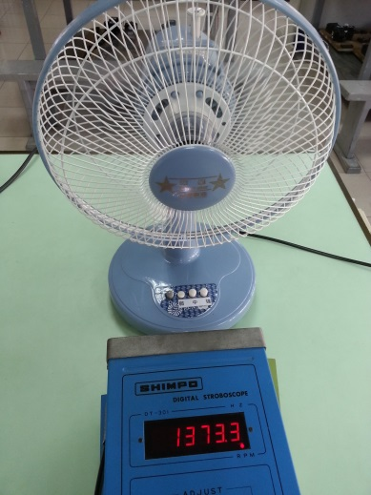 | 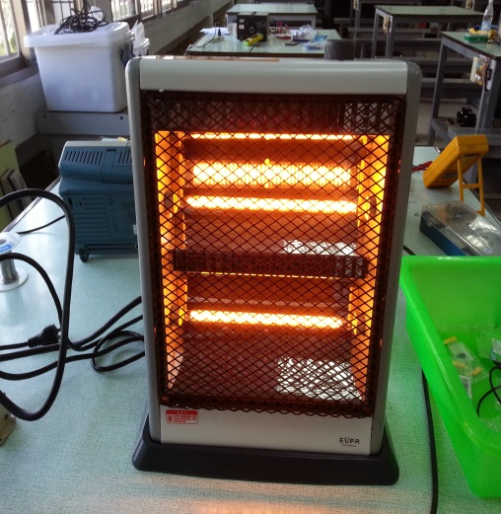
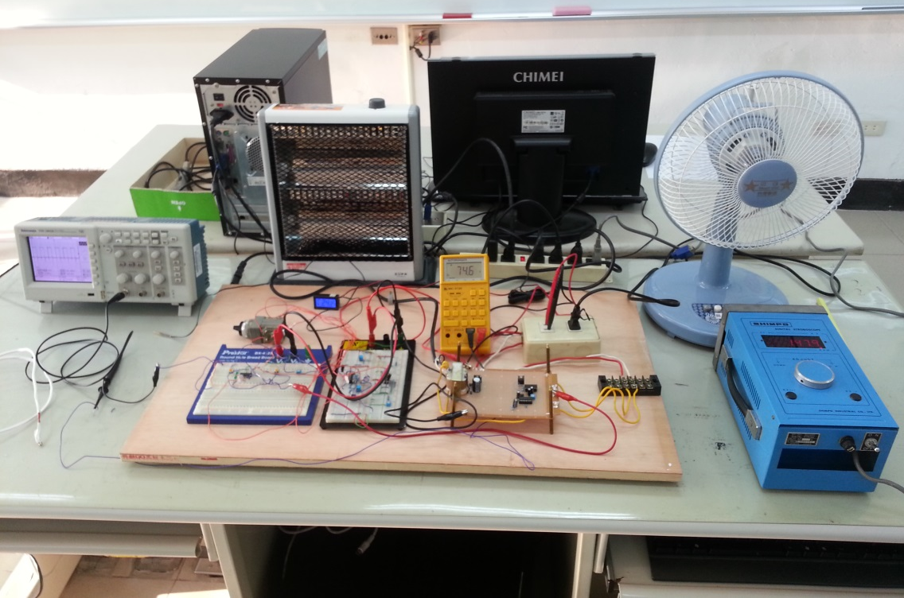

圖2 實體成果

DCV
輸
出
插
座
端
AC 0~110V
交直流轉換電路
正向運作模式之信號調節運算電路
AC
110V
DCV
雙向功率半導體開關元件
模式切換開關
模式切換開關
控制信號
驅動電路
溫度感測電路
連動
V1
V2
負向運作模式之信號調節運算電路
DCV
溫度感測元件

DCV

圖3 電路方塊圖

二、製作架構
(一)專題製作架構圖

圖4 製作架構方塊流程示意圖

三、製作預期成效
1.由相位控制能獲得可變的交流電壓。
2.溫度感測元件的運用。
3.交直流轉換模組自行裝置之效果。
4.温度上升或下降對電壓之控制。
5.交流輸出電壓值受各項參數變動之影響。
6.電壓及溫度的關係能由傳統手動控制機構提升為自動化控制。

参、專題研究（製作）過程或方法
一、研究（製作）設備及器材
表1專題製作使用儀器（軟體）主電路材料表
材 料 名 稱 | 規 格 | 單位 | 數量 | 備 註
相位控制積體電路 | TCA785 | 個 | 1
TRIAC | BAT16 | 個 | 1
運算放大器 | LM324 | 個 | 1
二極體 | 1N4001 | 個 | 2
電解質電容 | 10μF/50V | 個 | 3
電解質電容 | 0.22μF | 個 | 1
精密電阻 | 10KΩ | 個 | 1
精密電阻 | 27.4KΩ | 個 | 1
精密電阻 | 1.5MΩ | 個 | 1
精密電阻 | 220Ω | 個 | 1
表2專題製作使用儀器（軟體）溫度感測電路材料表
材 料 名 稱 | 規 格 | 單位 | 數量 | 備 註
溫度感測元件 | AD590 | 個 | 1
運算放大器 | LM324 | 個 | 1
稽納二極體 | 6.2V | 個 | 1
電解質電容 | 0.1μF/50V | 個 | 1
精密電阻 | 9K Ω | 個 | 1
精密電阻 | 1.2K Ω | 個 | 1
精密電阻 | 10K Ω | 個 | 3
精密電阻 | 100K Ω | 個 | 1
精密電阻 | 90K Ω | 個 | 1
精密可變電阻 | 2K Ω | 個 | 1
精密可變電阻 | 10K Ω | 個 | 1
精密可變電阻 | 20K Ω | 個 | 1
表3專題製作使用儀器（軟體）信號調節電路材料表
材 料 名 稱 | 規 格 | 單位 | 數量 | 備 註
運算放大器 | LM324 | 個 | 2
搖頭開關 | 3段6P | 個 | 1
發光二極體 | LED(紅) | 個 | 1
發光二極體 | LED(綠) | 個 | 1
電解質電容 | 0.1μF/50V | 個 | 4
精密電阻 | 10K Ω | 個 | 4
精密電阻 | 20K Ω | 個 | 2
精密電阻 | 100 Ω | 個 | 1
精密電阻 | 470 Ω | 個 | 2
精密電阻 | 9K Ω | 個 | 1
精密電阻 | 40 KΩ | 個 | 2
精密電阻 | 14 KΩ | 個 | 1
精密電阻 | 0.5 KΩ | 個 | 2
精密電阻 | 3 KΩ | 個 | 1
精密電阻 | 2 KΩ | 個 | 1
精密可變電阻 | 5 KΩ | 個 | 1
精密可變電阻 | 1 KΩ | 個 | 1
精密可變電阻 | 2 KΩ | 個 | 3

二、研究製作方法與步驟
（一）主要元件說明
本電路之主要元件為溫度感測元件AD590、運算放大器(OP Amp)、相位控制
IC(TCA785)及功率半導體開關元件TRIAC (BTA16)，各元件之特性簡述如下：
1. 溫度感測元件AD590
AD590是一種半導體溫度感測元件，如圖5所示，其正負兩端在適當偏壓下，其負端點輸出有如一電流源，此電流大小與感測溫度T（ºC）之關係式如下：
I＝(273.2＋T)μA (1)
因此裝置具高輸出阻抗，故非常適合於遠距感測之應用。
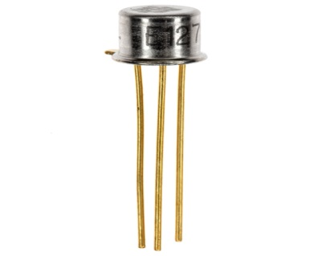
圖5 AD590
2. 運算放大器IC LM324
LM324 IC內含四個OP Amp (如圖6所示)，可工作於單極性電源供電模式（腳4 V+：+3V~32V），輸出電壓範圍（Output voltage swing）：0至(V+ －1.5)V。
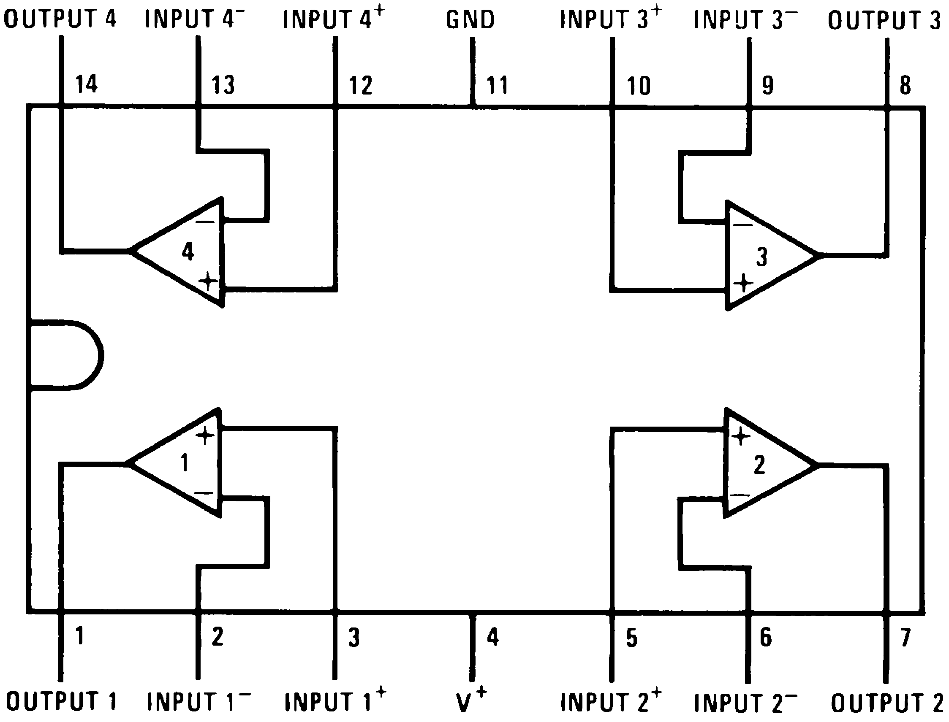
圖6 LM324接腳
3. 相位控制IC TCA785
此元件（圖7）需一交流電源（腳5：Vsync）與一直流電源（腳16：Vs）供電運作，其輸入端為V11（腳11），接受一直流電壓信號，稱為控制電壓，而Q2（腳15）與Q1（腳14）為其輸出端，輸出信號為一週期性方波，稱為控制信號或觸發信號，其寬度可由腳12之電容值決定，頻率同於交流電源之頻率。Q2（Q1）輸出觸發信號之起始點，以交流電源之正（負）半週零點為參考點，此起始點與參考點之時間差稱為延遲時間（或點火時間、觸發角），而此觸發角度之大小由控制電壓V11之大小所控制。此元件可接受之控制電壓範圍為0V~Vm，Vm之大小由腳9之外接電阻與腳10之外接電容值決定。控制電壓值0V時，其輸出觸發信號之觸發角為0^{O}，控制電壓值愈大時，相對應之觸發角愈大，Vm對應之觸發角為180 ^{O}。

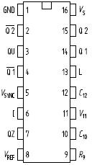
圖7 TCA785接腳

4. TRIAC (BTA16)
本電路採用TRIAC BTA16為一雙向可控之功率半導體開關元件（如圖8所示），電流額定值為16A。TRIAC元件之觸發導通模式有四，如圖9所示，本研究採用第I、IV象限之觸發模式，其觸發信號取自TCA785之輸出，亦即其導通時間長短可由TCA785之V11（腳11）的控制電壓準位加以控制，V11 = 0V時其導通時間最長（全週期360 ^{O}導通），V11 = Vm時其導通時間最短（即完全不導通）。
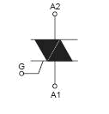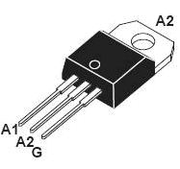
圖8 TRIAC元件
圖9 TRIAC元件之四種觸發模式
（二）電路原理
本研究之交直流轉換電路部份將交流電源110V降壓整流輸出一15V直流電壓，此電壓供作其它電子元件工作所需之直流電源，而溫度感測電路部份如圖10所示，AD590將溫度轉換成一電流I輸出，此電流流經10KΩ電阻在V0處輸出一電壓值，此電壓V0與V3值（2.732V）經一10倍率之差動放大器而輸出V1，其中R5與R7電阻值相同，R4與R6亦相同電阻值，且R5為R4之10倍值，因此輸出V1之方程式如下：
V1 = 10×（V0-V3）= 0.1T (2)
方程式(2)指出V1之大小值即表AD490所感測溫度值之0.1倍，亦即若在此處安排一數位式電壓表，則可由此電壓表之顯示值得知AD490所感測之實際溫度值，無需另外添購溫度量測裝置。
假設電風扇欲在室內溫度23^{O}C以上之環境下運作，則23^{O}C時相對應之V1電壓值為2.3V，當溫度愈高，V1電壓值亦相對增大，因此在此模式下，V1電壓值至少2.3V以上。然而，相位控制IC TCA785之腳11可接受的控制電壓僅在一有限範圍內：0V~Vm。因此，本研究採用OP Amp元件設計一信號調節電路，將V1 = 2.3V至3.5V（23^{O}C至35^{O}C）之電壓範圍調節轉換成TCA785可接受之控制電壓範圍Vm（本研究設定成5V）至0V，此電壓即電路方塊圖中之V2；換言之，溫度23^{O}C時V2 = 5V，TCA785輸出之觸發角為180 ^{O}，電風扇之電源電壓為0V（一般而言室溫23^{O}C時，不需電風扇運作）。當溫度升高時，V2值相對漸減，TCA785輸出之觸發角亦相對減少，電風扇之電源電壓因此相對增加（電風扇轉速漸快），溫度升高至35^{O}C（或更高）時，V2值即降為0V，TCA785輸出之觸發角為0，此時本電路則以全壓供應至電風扇，電風扇以最強風量運轉。因本電路在此種運作模式時，溫度愈高，則交流輸出電壓愈大，所以此信號調節電路稱為「正向運作模式之信號調節運算電路」。
假若負載是電暖器，且設其欲在室溫18^{O}C以下之環境運作，則V1電壓值在1.8V以下，溫度愈低時其值愈小。本電路之「負向運作模式之信號調節運算電路」將V1 = 1.8V至1.0V（18^{O}C降至10^{O}C）之電壓範圍調節轉換成V2 = 5V降至0V（18^{O}C降至10^{O}C），此即TCA785可接受之控制電壓範圍Vm至0V。因此，本電路在此模式下之交流輸出電壓會隨室溫之降低而增加，在室溫低於10^{O}C以下時為全壓值，此時電暖器發熱量最大；反之，室溫漸高時，交流輸出電壓則漸小，電暖器發熱量因而減小，在室溫超過18^{O}C以上時，電暖器不運作。
圖10 溫度感測電路
（三）測試方法
本研究之測試部分是分別從靜態反應輸出與動態反應輸出兩方面加以探討，其方法說明如下，而測試結果將呈現於「研究結果與討論」一節：
1. 靜態反應輸出之測試法
理論上之測試方法為，在AD590元件周圍分別給予不同溫度的環境，再分別量測對應的交流電壓輸出大小（此即電風扇或電暖器之電源電壓），並觀查電風扇（或電暖器）之輸出風量（或發熱量）。但目前尚無可設定環境溫度之設備，因此以如下方式進行：因已知本研製電路之AD590元件部分的輸出電壓大小V0（即電阻10KΩ端壓）與溫度之有一明確的數學關係式（即方程式（1）），因此暫時將其從電路中移除，而其輸出電壓V0則由一直流電源供應器替代提供，如圖11所示。
圖11 直流電源供應器替代AD590輸出
2. 動態反應輸出之測試法
負載為電風扇時之測試：手持通電之電烙鐵漸進式靠近AD590元件，再逐漸移走電烙鐵，此過程同時以數位相機錄影觀察電風扇負載端壓大小與轉速之動態變化。電暖器負載時之測試為，手持冰塊漸進式靠近AD590元件，再逐漸移走此冰塊，此過程亦同時以數位相機錄影觀察電暖器負載端壓大小與發熱情形之動態變化。
三、研究製作
表4 研究製作計畫書
科別姓名 | 電機科 洪寶玩 老師
製作主題 | 溫控式電風扇及電暖器之自動控制器
研究方法 | - 問卷法 □訪問法 □觀察法 □文獻蒐集  其他（實習實驗型裝置）
研究大綱 | 1.瞭解相位控制原理運用  2.瞭解溫度感測運用  3.瞭解單電源模組運用  4.瞭解精密可調電阻  5.瞭解電路應用與分析
預期效果 | 1.改善家用電風扇與電暖器輸出功率大小需人工手動切換  2.透過本研究裝置成果，可提升為自動化恆溫控制。  3.電機領域課程所學專業知識之延伸  4.採用AD590温度感測元件，比熱敏電阻响應更良好。  5.實驗證明CA785是西門子公司馬達控速優良產品。  6.可達到省電健康之效果
其 他

表5 使用器材
儀器（軟體）  設 備 名 稱 | 應 用 說 明
示波器 | 是一種能夠顯示電壓信號動態波形的電子測量儀器。
電源供應器 | 提供穩定直流電壓輸出
數位三用電表 | 測量:電壓:電流:電阻
測速儀 | 測量負載轉速
電風扇 | 負載用
電暖器 | 電熱器負載400W/800W(兩段式)
麵包板 | 電路實驗連接元件用
電烙鐵 | 電路實驗焊接元件用

肆、製作成果
一、專題製作

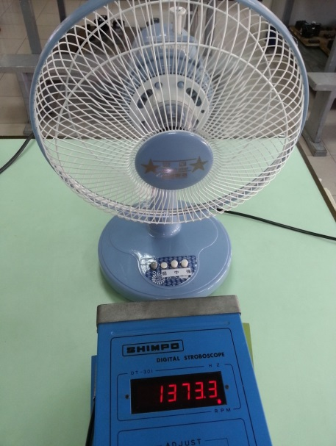 | 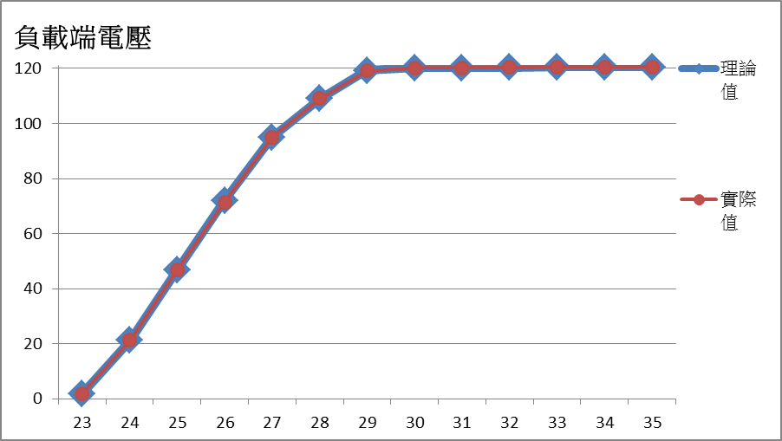
圖12風速隨室溫高低轉速不同 | 圖13室溫29℃達到全速全壓運轉
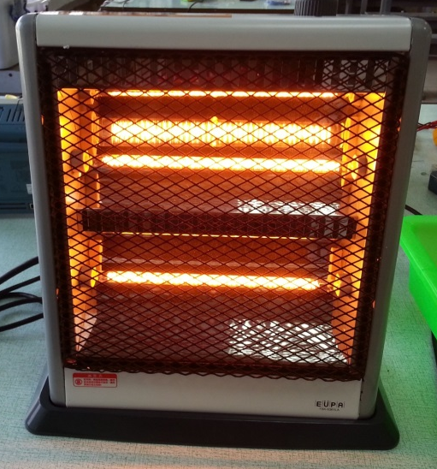 | 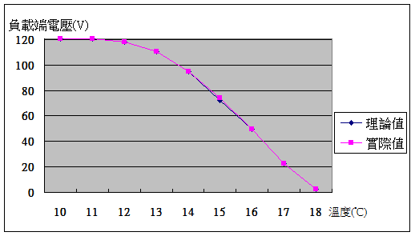
圖14溫度越低電暖器熱量越高 | 圖15室溫11℃以後達到全壓供電
圖16實體成果

伍、結論與建議
一、結果
測試溫度範圍區分為二：(1).正向模式（適用於電風扇負載）：23ºC~35 ºC；(2).負向模式（適用於電暖器負載）：10ºC~18 ºC。
1. 電風扇負載（正向模式）
1-1. 靜態反應輸出之測試結果
測試結果如表6所示，而負載端壓Vout與溫度T之關係則呈現於圖13。
表6靜態反應輸出之測試結果（電風扇負載）
 | V5 (V) |  | 負載端電壓
 | 理論值 | 實際值 | 理論值 | 實際值
23 | 4.85 | 4.84 | 1.96 | 1.97
24 | 4.45 | 4.46 | 21.2 | 21.3
25 | 4.05 | 4.05 | 46.7 | 46.7
26 | 3.65 | 3.673 | 72.1 | 71.4
27 | 3.25 | 3.251 | 95.1 | 95.1
28 | 2.85 | 2.84 | 109.1 | 109.2
29 | 2.45 | 2.465 | 119.2 | 119.1
30 | 2.05 | 2.086 | 120.3 | 120.3
31 | 1.65 | 1.67 | 120.3 | 120.3
32 | 1.25 | 1.287 | 120.4 | 120.4
33 | 0.85 | 0.874 | 120.5 | 120.5
34 | 0.45 | 0.492 | 120.5 | 120.5
35 | 0.05 | 0.223 | 120.5 | 120.5
1-2. 動態反應輸出之測試結果
此部分之測試結果可參考附件之影片檔：洪寶玩教學網站
2. 電暖器負載（負向模式）
2-1. 靜態反應輸出之測試結果
測試結果如表7所示，而負載端壓Vout與溫度T之關係則呈現於圖15。
表7靜態反應輸出之測試結果（電暖器負載）
溫度(℃) | 輸入電流(V) | 負載端電壓(V)
溫度(℃) | 輸入電流(V) | 理論值 | 實際值
10° | 1.0(V) | 0(V) | 0.77(V)
11° | 1.1(V) | 0.604(V) | 0.82(V)
12° | 1.2(V) | 1.21(V) | 1.34(V)
13° | 1.3(V) | 1.816(V) | 1.93(V)
14° | 1.4(V) | 2.422(V) | 2.63(V)
15° | 1.5(V) | 3.028(V) | 3.23(V)
16° | 1.6(V) | 3.634(V) | 3.73(V)
17° | 1.7(V) | 4.24(V) | 4.33(V)
18° | 1.8(V) | 4.85(V) | 4.92(V)
2-2. 動態反應輸出之測試結果
此部分之測試結果可參考附件之影片檔：洪寶玩教學網站

二、建議
本專題成果有兩種工作模式，一為是正向輸出模式，另一是負向輸出模式。
正向輸出模式：溫度上升，輸出電壓隨之上升，溫度上升到約30°C時，電路輸出電壓近全壓輸出，而當溫度開始降於30°C以下，則電路輸出電壓也會跟著下降，因此電風扇也會自動的減速，到達室溫23°C，則會完全停止。簡單來說，溫度上升(23°C~30°C)，電壓同步上升，室溫31°C~35°C則電路全壓輸出。
反向輸出模式，溫度下降，輸出電壓隨之上升，當溫度下降到約12°C時，電路輸出電壓近全壓輸出，當溫度開始超過12°C，電路輸出電壓也會跟著下降，因此電暖爐也會自動慢慢的減少發熱量，當室溫超過18°C時，也就會完全停止。簡單來說，溫度下降，電壓上升，18°C~13°C電壓上升，到10°C~12°C電路輸出電壓近全壓輸出。
在這次專題中，我們有一點需要改進的地方
- 溫度感測元件離負載端太近，我們可利用遠端遙控，傳送溫度改變的數據，進而避免負載端所產生的熱能去干擾。
- 電扇和電暖爐的輸出結果都無法等比例上升或下降。
- 建議選用精密度及品質較佳之元件材料有助於測試時參數正確性。

參考文獻
      - 許孟超，「運算放大器與線性積體電路」，儒林圖書有限公司(1988)。
      - LM324 Data sheet, National Semiconductor Corp..
      - TCA785 Data sheet, Siemens Corp..
      - BTA16 Data sheet, STMicroelectronics Corp..
      - LM7815 Data sheet, National Semiconductor Corp..



高足盈校 英才輩出

高雄市高英高級工商職業學校
校址：高雄市大寮區鳳林三路19巷44號
電話：（07）7832991
網址：www.kyicvs.khc.edu.tw
E-Mail：kyic@kyicvs.khc.edu.tw

